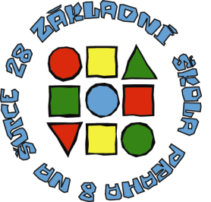
Základní škola, Praha 8, Na Šutce 28
Na Šutce 28/440, 182 00 Praha 8 – Troja
tel.: 284 685 856, e-mail: reditelka@zssutka.cz
www.zssutka.cz

Plná moc k zastupování

Souhlas zákonného zástupce

Já, níže podepsaný/á,
jméno a příjmení __________________________________________________________________
datum narození ___________________________________________________________________
trvalé bydliště ____________________________________________________________________

prohlašuji, že jsem otcem/matkou/zákonným zástupcem dítěte:

jméno a příjmení __________________________________________________________________
datum narození ___________________________________________________________________
trvalé bydliště ____________________________________________________________________

- Souhlasím s žádostí o přijetí dítěte k povinné školní docházce do Základní školy, Praha 8, Na Šutce 28.
- Uděluji plnou moc k zastupování mé osoby v řízení o žádosti uvedené v bodě 1 a ke všem úkonům s tímto řízením souvisejícím panu/paní

jméno a příjmení __________________________________________________________________
datum narození ___________________________________________________________________
trvalé bydliště ____________________________________________________________________

Nejsem si vědom žádné překážky, která by mi v tomto prohlášení bránila, a činím tak bezvýhradně, nikoli omylem či pod nátlakem.

V Praze dne ____________________ Podpis ____________________

V případě, že bude žádosti o přijetí dítěte vyhověno, uděluji matce /otci/, zákonnému zástupci plnou moc při zastupování mé osoby při všech úkonech souvisejících se školní docházkou vyžadujících souhlas rodičů/zákonných zástupců (např. účast dítěte na školních výletech, škole v přírodě, docházka do školní družiny apod.)

V Praze dne ____________________ Podpis ____________________

